

**E.M.E.F. ANTONIO GODOY**

Rua Albion, 1256 – Alvorada/RS

Fone: (51) 3483.4635

**ATIVIDADES DOMICILIARES 2020**

Professor (a): Hully Chedieck Ano escolar: 5º ano

Componente Curricular: Língua inglesa

Área do Conhecimento: Linguagem

Semana nº12 De 22/06/2020 à 26/06/2020

Neste final de semana, teve início o inverno. Nas próximas semanas, vamos ter atividades relacionadas a esta estação. Mesmo ainda estando um pouco calor, logo o frio chega e com ele vários acessórios, roupas e palavras comuns típicas dessa época do ano. Vamos aprender algumas em língua inglesa.

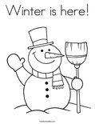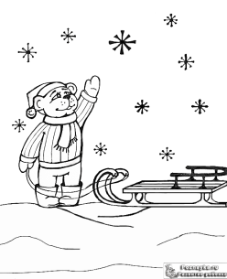

*WINTER*

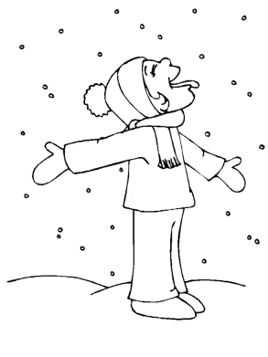 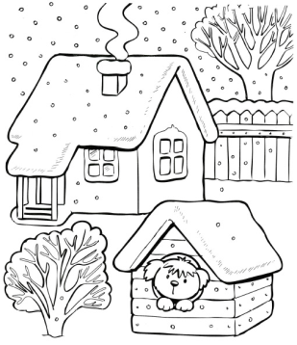 

*WINTER - SNOW - SNOWFLAKE - ICE SKATES*

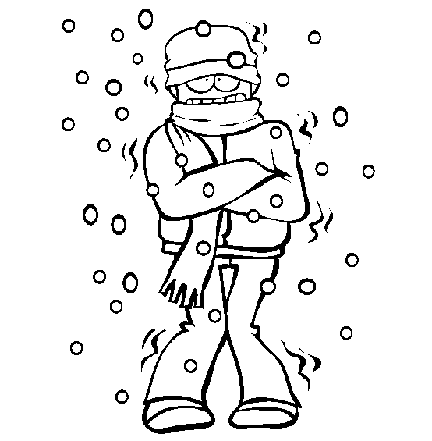  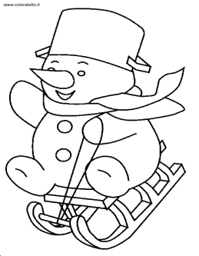

*COLD - SNOWBALL - SLEDDING*

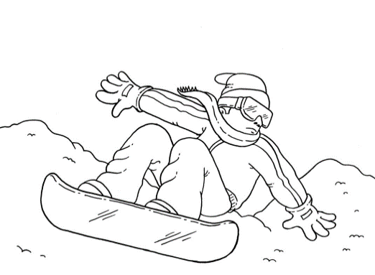 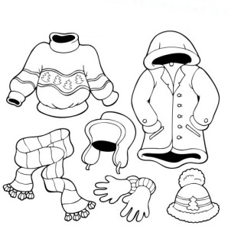

*WARM CLOTHES - SNOWBOARDING*

No wordsearch abaixo há 7 palavras em inglês relacionadas ao Winter (inverno). Caso esteja escrevendo no caderno, escreva quais são as sete palavras que você encontrou. Caso você esteja com a cópia, pode pintar ou circular as palavras.

*WINTER WORDSEARCH*

